### ver 2014-03-06

Inbyggda system och signaler

Styr- och reglerteknik

##### *Labbinlämning 1404g*

Utlämning: 6 mars 2015

Deadline inlämning: 20 mars 2015, kl. 18.00

Namn: ……………………………

Namn: ……………………………

Gion Koch Svedberg

mars 2015

# Modellering, identifiering och dimensionering av tidsdiskreta regulatorer

Syftet med denna laborationsinlämningsuppgift är att matematisk modellera vattenmodellen för att kunna tillämpa matematiska metoder för att beskriva och dimensionera reglersystemet.

Resultaten från uppgiftens teoretiska del kan sedan delvis jämföras med resultaten från de praktiska experiment som genomfördes i förra inlämningsuppgiften.

Hela inlämningsuppgiften följer ingenjörens professionella arbetssätt där teorin tillämpas på ett konkret exempel (=reglering av vattenmodellen) genom att först ta reda på alla modellparameter och dess enhet. Modellen beskrivs sedan som ekvationer med deras parametrar. Det är inte innan modellerna är på plats att man börjar identifiera (=bestämma värdet av) parametrarna. Egentligen ska man efter identifikationen också verifiera modellerna genom att jämföra deras simulering med praktiska experiment innan man får använda dem. Vi använder modellerna utan formell verifikation men jämför dem med tidigare genomförda experiment där det går. Slutligen använder vi oss av modellerna för att dimensionera en regler med polplacering som vi sedan reglerar vattenmodellen med. Efterföljande analysen av experimentets resultat kan anses som en enkel validering av modellen.

Innehållsförteckning och översikt

Modellering, identifiering och dimensionering av tidsdiskreta regulatorer 1

A) TEORIDEL SOM FÖRBEREDNING 4

A.1 Modellering av vattenmodellen 4

A.1.1 Differensekvationen av första vattentanken 6

A.1.1 Bernoullis lag från strömningsläran 6

A.1.2 Differensekvationen av andra vattentanken 7

A.1.3 Olineära funktioner 7

A.2 Linearisering av olineära system 7

A.2.1 Villkor för lineariseringen 7

A.2.2 Lineariserade systemekvationer för första och andra vattentanken 8

A.2.3 Systemekvationer inför z-transformationen för första vattentanken 8

A.2.4 Systemekvationer inför z-transformationen för andra vattentanken 8

A.3 z-transformation av systemekvationerna 8

A.3.1 Z-transformationen av överföringsfunktionen H1(z) 9

A.3.2 Z-transformationen av överföringsfunktionen H2(z) 9

A.3.3 Z-transformationen av hela överföringsfunktionen H(z) 9

A.3.4 Jämförelse med den allmänna överföringsfunktionen för differensekvationer första ordningen 9

A.3.5 Jämförelse med den allmänna överföringsfunktionen för differensekvationer andra ordningen 10

A.4 Beräkning av egenskaper hos tidsdiskreta system 10

A.4.1 Stabilitet 10

A.4.2 Statisk noggrannhet 11

A.5 Dimensionering av tidsdiskreta regulatorer med polplaceringsmetoden 11

A.5.1 Regulator med polplacering för första vattentanken 12

A.5.2 Regulator med polplacering för andra vattentanken 13

B) MATLABDEL SOM FÖRBEREDNING 15

B.1 Programmering av regulatorer med polplacering 15

B.2.1 Regulator med polplacering för regleringen av nivån n1 (function vm_poln1) 15

B.2.2 Regulator med polplacering för regleringen av nivån n2 (function vm_poln2) 15

C) PRAKTISK DEL: Matlab (R2013b), Arduino-Ctrl-box, vattenmodell 16

C.0 Labbutrustningen och allmänna anvisningar beträffande experimentens genomförande 16

C.0.1 Översikt över hela systemet 16

C.0.2 Kopplade vattentankar 16

C.0.3 Anslutning till ctrl-boxen 17

C.1 Systemidentifiering av modellparametrarna 19

C.1.1 Praktiska experiment för att bestämma A och kp 19

C.1.2 Bestämning av andra koefficienter 20

C.2 Sammanställning och jämförelse av olika numeriska resultat 20

C.3 Experiment med regulatorer med polplacering 22

C.3.1 Experiment med ”dead-beat”-regulatorn för första vattentanken 22

C.3.2 Experiment med polplacerings-regulatorn för nivån n2 23

C.3.3 Diskussion av stegsvaren 23

D) Reflektion och utvärdering 24

Skriv inte ut detta dokument utan ha det öppet på datorn under laborationen och besvara frågorna direkt i dokumentet. Efter ni är färdiga med inlämningsuppgiften laddas dokumentet och utvalda filer upp på Its learning.

Läs hela uppgiften innan handledningstillfällen (och undervisningstillfällen). Lös de förberedande teoretiska uppgifterna innan du påbörjar med den praktiska delen i labbsalen! Läraren kan få vilja se att du har studerat teoridelen och ställa frågor om den som del av en effektiv handledning!

Inlämningen av detta fullständigt ifyllda dokument samt andra filer som ni ska generera för att dokumentera vissa delar av er lösning ska ske på its learning. **Ladda upp varje fil för sig, dvs inte komprimerade.** För videodokumentering kan länkar anges t.ex. till youtube eller andra lämpliga videotjänster.

Laborationen genomförs som vanligt i par dvs. ni jobbar två och två eller ensam. Vid inlämningen på Its learning anges vem som jobbat ihop. Forskningen visar att den mest effektiva inlärningen sker när man förklarar något till någon annan! Tillämpa det gärna på varandra i gruppen och i hela klassen för att få hjälp i att förstå vad som ska göras och varför. Själva laborationen blir dock meningslös om ni fuskar och bara kopierar varandras resultat eller formuleringar utan att själv har förstått vad ni skriver! Alla svar och alla programkod och mätresultat ska vara gruppens egen!! Labbinlämningsuppgifterna dokumenterar er inlärning i ämnet och om de genomförs seriöst har man uppnått lärandemålen och kommer att klara sluttentamen!

Dokument som ni behöver för att kunna lösa uppgifterna är kursboken, Matlabs ”help” och dokumentation samt material som finns upplagda på its learning.

**Krav för godkänd**

* Fullständigt ifyllt dokument (inkl namn på titelsida!) med korrekta svar till alla frågor, uppladdad till its learning som word eller pdf-fil, (okomprimerad).
* Ekvationer och formler ska vara skrivna med Words formlereditor!
* Olika Matlabfunktioner (okomprimerade) uppladdad till its learning:
  + vm_poln1.m
  + vm_poln2.m

**Rättning och kompletteringar**

* Följande dokument returneras direkt till komplettering:
  + om namn saknas på titelsidan
  + om det finns flera obesvarade frågor
  + om ekvationer eller formler inte är skrivna med words formlereditor
* Fel i matematiska beräkningar kommer att behöva kompletteras genom att själv studera facit och förklara vad man har gjort fel och varför (dvs på vilket sätt tänkte man fel).
* Första prioritet ges rättningen av i tid inlämnade lösningar. Pga för hög arbetsbelastning kan en rättning inom tre veckor inte garanteras!
* Rättningar av inlämningar efter kursens slut sker vid omtentamenstillfällen. Dessutom krävs en muntlig redovisning.

# TEORIDEL SOM FÖRBEREDNING

## A.1 Modellering av vattenmodellen

Man kan visa att regleringen av en process blir bättre ju mer information man har om själva processen. Modern reglerteknik handlar om regleralgoritmer som baserar sig på matematiska processmodeller som används i designen av regelsystem.

Det finns i stort sett två olika sätt att modellera en process: - baserad på experiment, också ibland betecknad som ”black-box” metoder, eller baserad på matematisk-naturvetenskapliga modelleringar eller ”white-box” metoder.

Black-box metoden användes i förra labbinlämningen där den tidsdiskreta överföringsfunktionen identifierades med hjälp av minsta kvadratmetoden.

En matematisk-naturvetenskaplig ansats till modelleringen av vattenmodellen går ut från den underliggande fysiken, mekaniska konstruktionen och naturlagen. Som illustrerad i figur A.1.a så består vattenmodellen av två vattenbehållare, placerade över varandra så att första behållares utflöde blir andra behållarens inflöde. Flödet in i den översta behållaren regleras med en styrbar vattenpump.

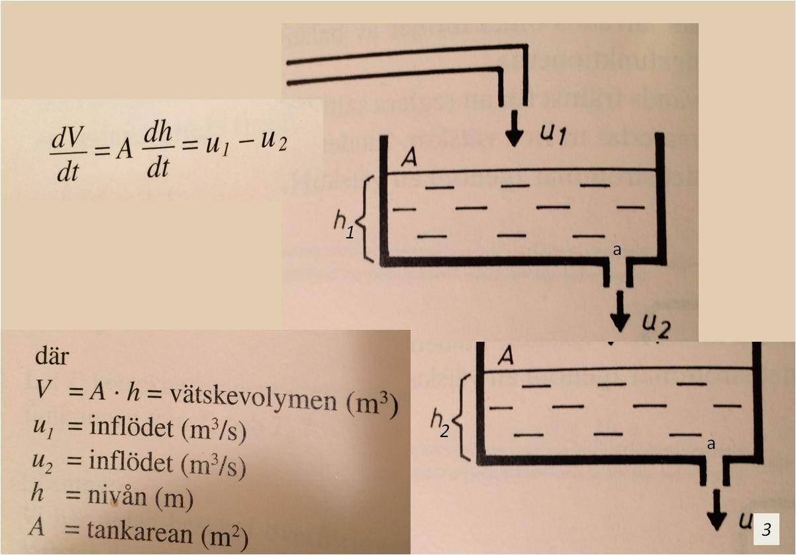

Fig A.1.a

Modellen består enligt den mekaniska konstruktionen av två delar som var för sig beskriver det som händer i respektive vattenbehållaren. Med två behållare blir det också två tillstandsvariabler – volymen V1, V2 (eller höjden h1, h2) i respektive behållaren.

Med hjälp av z-transformationen och seriekopplingen av block i blockscheman kan man först beskriva varje delsystem för sig och sedan foga ihop delarna.

I kursboken finns detta exempel med (kap. 7.5) som differentialekvation omkring balansekvationen: en ändring i tankens volym motsvarar skillnaden mellan in- och utflödet.

Som differensekvation (istället för differentialekvation) skrivs samma balansekvation matematiskt på följande sätt:

V(k)-V(k-1) = (uin(k-1)-uout(k-1))**.**dT

Med: V(k) = volymen i tanken till tidspunkt t=(k)**.**dT

V(k-1) = volymen i tanken till tidspunkt t=(k-1)**.**dT

dT=samplingstiden

k: samplingen, (k=0..n)

uin(k-1): inflödet i tanken vid tiden t=(k-1) **.** dT

uout(k-1): utflödet ur tanken vid tiden t=(k-1) **.** dT

Inför en modellering är det viktigt att man har koll på alla fysikaliska enheter och samspelet mellan representationen i datorn (utan fysikaliska enheter) och de fysikaliska storheterna.

Fig A.1.b) visar blockscheman för det slutna systemet för en tank. Vilken tank spelar för denna betraktelse ingen roll då vi antar att de är identiska.

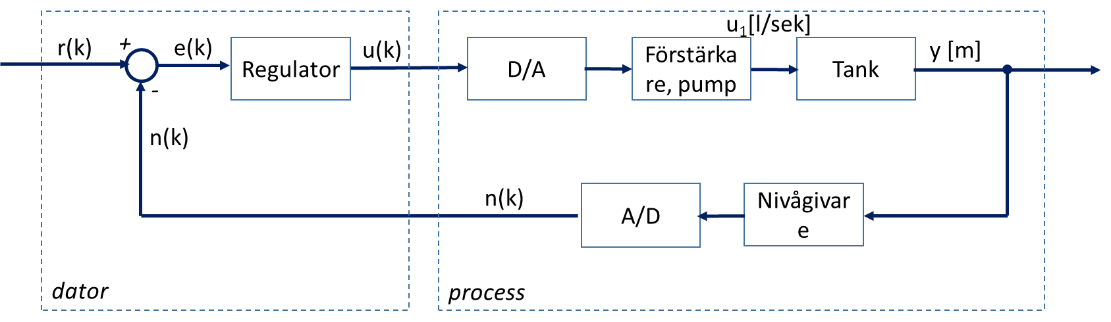

Fig. A.1.b): Blockschema för det slutna systemet

Det är inte självklart vart man ska lägga gränsen mellan process och datorn. Man brukar dock välja gränsen så att processens in- och utsignaler får samma enhet. Framöver utgår vi från en sammanfattning av signalomvandlingarna enligt fig A.1.c). Syftet är att räkna med samma signaler som vi också får in och ut från datorn.

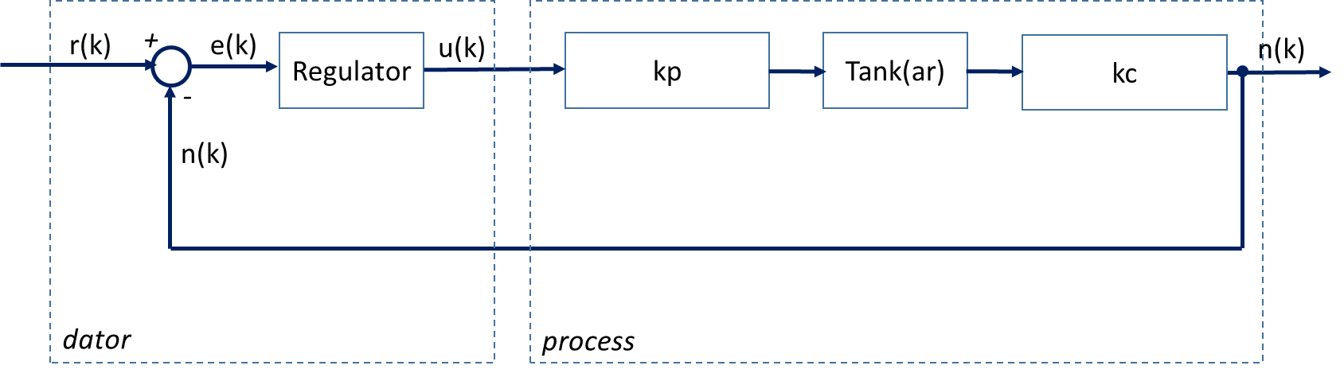

Fig. A.1.c): Sammanfattning av olika omvandlingsenheter till förstärkningsfaktorerna kp och kc.

Följande är en sammanställning av modellparametrarna med respektive enheter:

Datoralgoritm:

dT= samplingstid [sek]

u(k)= styrsignal till pumpen [0..255],

n(k)= mätvärde efter A/D-omvandlaren [0..1023]

Vattentank:

Aär arean i vattentanken [m2 ]

a = arean av hålen för utflödet [m2]

u1, u2, u3 = in- och utflöden till, ut och mellan tankarna [l/sek] eller [m3/sek]

g = 9, 81 m2/s, gravitationskonstanten

y(t): vattennivån (h1 eller h2) i vattentanken [m]

Koppling mellan dator och vattentank

kp= kopplingskoefficienten mellan styrvärdet u [0..255] och flödet u1 [l/sek]

kc= kopplingskoefficienten mellan vattennivån [m] och mätningen n(k) av vattennivån

u1(t)=kp **.** u(k)

n(k) = kc **.** y(t)

Med detta kan man beskriva de olika delarna från balansekvationerna till:

V(k) = A**.**n(k)/kc,

uin(k) = kp **.** u(k)

y(k) = kc **.** n1(k)

*Använd words formeleditor i era svar framöver för att ange matematiska ekvationer. Det är en bra träning inför skrivandet av tekniska rapporter och examensarbeten och höjer läsbarheten inte minst för er själva!*

|  |
| --- |
| A.1.1 Differensekvationen av första vattentanken Härleda och beskriv de matematiska sammanhangen mellan nivåskillnaden i första vattentanken mellan två samplingstider och skillnaden mellan inflödet och utflödet. Glöm inte att ange inflödet som funktion av pumpstyrningen u. Använd mätningen n(k) för höjden i vattentanken som behöver divideras med kc för att få den riktiga höjden.  Följande balansekvation gäller: $$V\left(k\right)-V\left(k-1\right)=\left(u_{in}\left(k-1\right)-u_{out}(k-1)\right)∙dT$$ Olika delar från balansekvationen kan beskrivas enligt: $$V\left(k\right)=A∙\frac{n(k)}{k_{c}}$$ $$u_{in}\left(k\right)=k_{p}∙u\left(k\right)$$ y(k) = $k_{c}∙n_{1}\left(k\right)$ Insättningen av de olika delarna i balansekvationen med $\frac{n(k)}{k_{c}}$ för höjden och inflödet $u_{in}\left(k\right)$ som funktion av pumpstyrning .   1. )   Laplacetransformering av detta samband ger överföringsfunktionen: $G\left(s\right)=\frac{n_{1}\left(k\right)-n_{2}(k-1)}{k_{c}k_{p}{(u}_{1}\left(k\right)- ∙u_{2}\left(k\right))}=\frac{1}{A}$ |

### A.1.1 Bernoullis lag från strömningsläran

Storleken på utflödet beror på hur hög vattennivån är: ju högre nivån desto större blir trycket i botten på tanken och desto större blir utflödet. Enligt Bernoullis lag (strömningsläran) gäller:

$u_{out}\left(k-1\right)=a\sqrt{2gn_{1}(k-1)/kc}$

Med:

a = arean av hålen för utflödet [m2]

g = 9, 81 m2/s, gravitationskonstanten

|  |
| --- |
| A.1.1.1 Bernoulli ekvationen Sätt in Bernoulli ekvationen för utflödet i din formel (A.1.1) ovan: $A∙\frac{n_{1}\left(k\right)-n_{2}(k-1)}{k_{c}}=(k_{p1}∙u_{1}\left(k\right)- a\sqrt{2gn(k-1)/kc})$   ) |

Vi antar att arean A och a är likadana i de två vattenmodellen.

|  |
| --- |
| A.1.2 Differensekvationen av andra vattentanken Ange nu de matematiska sammanhangen för den andra vattentanken. Sätt in alla delar enligt exemplet för första tanken samt Bernoulli ekvationen.  Principen är densamma som i vattentank ett dock är inflödet i andra tanken tidigare utflöde från första tanken som beror på vattennivån och därmed dess tryck enligt strömningsläran, utflödet i andra tanken är också baserad på samma princip vilket ger nedanstående formel. $A∙\frac{n_{2}\left(k\right)-n_{3}\left(k-1\right)}{k_{c}}=\left( a\sqrt{\frac{2gn_{2}\left(k-1\right)}{kc}}\right)$ – $\left( a\sqrt{\frac{2gn_{3}\left(k-1\right)}{kc}}\right)$ |
| A.1.3 Olineära funktioner Vilka delar i formlerna A.1.1 och A.1.2 är olineära? Förklara hur man ser det?  Ingen av delarna i formeln A.1.1 är olineär men i A.1.2 är det delen för utflödet som utgörs av den tillförda Bernoulli ekvationen som är olineär. Detta kan man se p.g.a. att det existerar ett rottecken. |

## A.2 Linearisering av olineära system

|  |
| --- |
| A.2.1 Villkor för lineariseringen Vilka är de viktigaste villkoren för att man får linearisera kring en given arbetspunkt?  Det finns två villkor som måste vara uppfyllda – 1) En arbetspunkt $u_{0},y_{0}$ måste fastställas d.v.s. att processens insignal $u$ och utsignalen $y$ får inte avvika från fastställd arbetspunkt och 2) ”Mjuka” olineariteter bör eftersträvas d.v.s. den olineära delen av differentialekvationen måste ha en kontinuerlig derivata. |

För att kunna beskriva vattenmodellen med lineära systemekvationer måste differensekvationen lineariseras i en arbetspunkt (n10, n20).

Ett vanligt sätt att linearisera en funktion i en arbetspunkt är att välja tangenten till funktionen i arbetspunkten. Tangenten av en funktion f(x(t),t) får man som första tidsderivaten f’(x(t),t) i arbetspunkten. I vårt fall är det funktionen

f(h,t)= $\sqrt{2gh\left(t\right)}$ som ska lineariseras i arbetspunkt n10 respektive n20 genom:

* f’(n10) (n1-n10)= f’(n10) respektive f’(n20) (n2-n20)= f’(n20)

Tangenten av roten som första tidsderivaten av rotfunktionen är lite krångligare att komma fram till. Det kräver att man kan (eller kommer ihåg hur man ska) göra derivaten av en rot.

$$\frac{df}{dt}=\sqrt{2g∙}\frac{d ({h_{1}\left(t\right))}^{\frac{1}{2}}}{dt}=\frac{\sqrt{2g}}{2}{(h_{1}\left(t\right))}^{\frac{-1}{2}}=\frac{\sqrt{2g}}{2\sqrt{h_{1}\left(t\right)}}=\sqrt{\frac{2g}{4h_{1}\left(t\right) }}=\sqrt{\frac{g}{2h_{1}\left(t\right)}}=\sqrt{\frac{gk_{c}}{2n_{1}\left(t\right)}}$$

Exempel av det lineariserade utloppet i första vattentanken omkring arbetspunkten n10 blir då:

∆uout(k-1)= $a\sqrt{\frac{gk_{c}}{2n_{10}} }\frac{∆n_{1}\left(k-1\right)}{k_{c}}=$ $a\sqrt{\frac{g}{2k_{c}n_{10}} }$ $∆n_{1}\left(k-1\right)$

|  |
| --- |
| A.2.2 Lineariserade systemekvationer för första och andra vattentanken Använd ∆n1, ∆n2 , och ∆u i de lineariserade ekvationerna omkring arbetspunkterna n10 och n20 för att linearisera ekvationerna från A.1.1.1 och A.1.2:  Sätt deriverad ekvation för $∆Hs$ och  ) 🡪 )  🡪  🡪 🡪 🡪  ) 🡪 )  🡪  🡪 |
| A.2.3 Systemekvationer inför z-transformationen för första vattentanken Om du inte redan har ordnat de olika koefficienterna så att alla termer med ∆n1 finns på vänstra sidan i ekvationen och de med ∆u på högre sidan, så gör det nu här: $$∆Hs+(a\sqrt{\frac{gk_{c}}{2n_{10}} } ∆H=\left(\frac{1}{A}\right)∆U_{in}$$ |
| A.2.4 Systemekvationer inför z-transformationen för andra vattentanken Formen för ekvationen inför z-transformationen ska vara så att alla termer som rör utgången ska vara på vänster sidan och termer som har med ingången att göra ska vara på höger sidan.  För den andra vattentanken är ingången flödet från första tanken in i den andra tanken. Flödet är en funktion av första tankens nivåhöjd (∆n1). Utgången är utflödet på andra tanken vilket är en funktion av andra tankens nivåhöjd (∆n2). Med andra ord, för andra tanken är ∆n1 ingången och ∆n2 utgången. Ställ upp denna form för systemekvationer för andra vattentanken: |

## A.3 z-transformation av systemekvationerna

Syftet med att z-transformera systemekvationerna är att lätt kunna få fram överföringsfunktionerna av både delsystem (=vattentank). Fördelen blir att seriekopplade överföringsfunktioner i z-planet kan multipliceras med varandra för att få fram överföringsfunktionen från u till n2, se bild A.2 nedan.

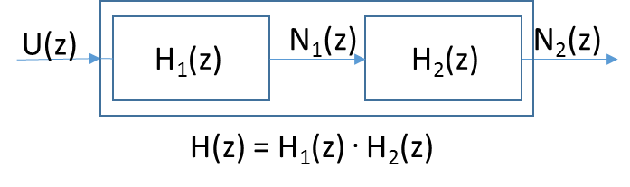

Bild A.2 seriekoppling av överföringsfunktioner H1(z) och H2(z)

|  |
| --- |
| A.3.1 Z-transformationen av överföringsfunktionen H1(z) H1(z) är överföringsfunktionen av första vattentanken, dvs från u till n1.   1. Börja med att z-transformera ekvationen i A.2.3. 2. Klamra sedan ut ∆N1 på vänstra sidan och ∆U på högra. 3. Bestäm slutligen H1(z) = ∆N1 /∆U. (Ange både, en negativ och positiv representation). |
| A.3.2 Z-transformationen av överföringsfunktionen H2(z) a) Börja med att z-transformera ekvationen i A.2.4.  b) Klamra sedan ut ∆N2 på vänstra sidan och ∆N1 på högra.  c) Bestäm slutligen H2(z) = ∆N2 /∆N1. (Ange både, en negativ och positiv representation). |
| A.3.3 Z-transformationen av hela överföringsfunktionen H(z) Genom multiplikation av de seriekopplade delsystemen får man den totala överföringsfunktionen H(z) = H1(z) **.** H2 (z)   1. Visa att H(z) = 2. Bestäm H(Z) = (OBS: uttrycket behöver inte förenklas, det är bra om man ser de enskilda polerna) |
| A.3.4 Jämförelse med den allmänna överföringsfunktionen för differensekvationer första ordningen I förra inlämningsuppgiften utgick vi från den allmänna differensekvationen första ordning för att beskriva dynamiken i varje vattentank.  För nivån n1 och n2 i var sin vattentank (allmän differensekvation första ordning) blir ekvationen följande (med anpassningen av koefficienterna a och b till α och β för att skilja från koefficienterna ovan):   1. Vilka är z-transformationen av överföringsfunktionerna av de här ekvationerna, som du redan har bestämt i förra inlämningsuppgiften under A.8.2 b) och c): 2. Vilka är relationerna mellan α1, α2, β1, β2 och koefficienterna i dina lösningar till A.3.1 och A.3.2? |
| A.3.5 Jämförelse med den allmänna överföringsfunktionen för differensekvationer andra ordningen För nivån n2 har du i förra inlämningsuppgiften (uppgift A.8.2 d) och e)) z-transformerat den allmänna differensekvationen andra ordning enligt: $$n2\left(k\right)=a_{1}∙n2\left(k-1\right)+a_{2}∙n2\left(k-2\right)+b_{1}∙u1\left(k-1\right)+b_{2}∙u1\left(k-2\right)$$ Samt bestämt överföringsfunktionen H(z)= N2(z) / U(z).   1. Vilka är z-transformationen (H(z)) av överföringsfunktionerna av de här ekvationerna, som du redan har bestämt i förra inlämningsuppgiften under A.8.2 b) och c): 2. Jämför denna överföringsfunktion H(z) med parametrarna a1, a2, b1, b2 med produkten av överföringsfunktionerna för första och andra tanken och koefficienterna α1, α2, β1, β2 (dvs produkten av lösningarna i uppgift A.3.4 a)). Vilket är sambandet mellan a1, a2, b1, b2 och α1, α2, β1, β2 ? |

## A.4 Beräkning av egenskaper hos tidsdiskreta system

Kunskapen om den matematiska beskrivningen av reglersystem kan användas för att analysera och beräkna kritiska egenskaper hos tidsdiskreta system.

Vi utgår i detta avsnitt från en P-reglering för nivåregleringen av första vattentanken enligt figur A.4.

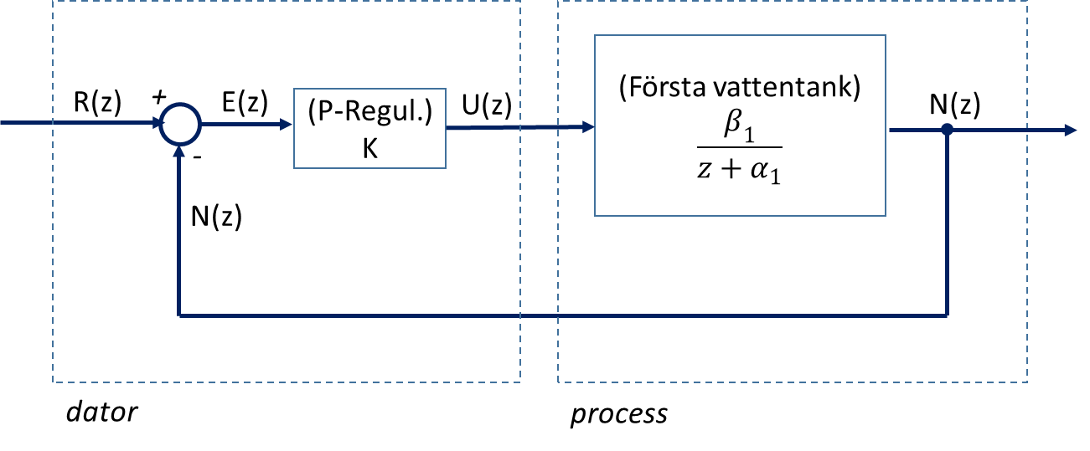

Figur A.4: P-reglering av nivån i första vattentanken

### A.4.1 Stabilitet

Som övning kan vi analysera K-förstärkningen i P-regulatorn och räkna ut den kritiska förstärkningen K0 där det slutna systemet börjar självsvänga.

Läs i boken i kap. 18.4 hur man gör och vilka regel för systemets poler som gäller.

|  |
| --- |
| A.4.1.1 Stabilitetsmarginal för förstärkningen ”K” i en P-regulator Figur A.4. visar blockscheman från P-regleringen av nivån i första vattentanken. Du ska räkna ut den kritiska förstärkningen K0 precis innan systemet börjar självsvänga. För detta behöver du bestämma polerna för systemets överföringsfunktion H(z) och välja K så att polen ligger på enhetskretsen (på ”vänster” sidan, dvs p=1).   1. Vilket är systemets överföringsfunktion H(z)? Visa de olika steg hur du kommer fram till den.   Systemets överföringsfunktion $H\left(z\right)$ fås genom formeln för negativ återkoppling:  d.v.s =   1. Vilket är det s k karakteristiska polynomet (dvs nämnaren av H(z) som man sätter lika med 0)   Det karakteristiska polynomet d.v.s nämnaren av H(z) är:     1. Vilket är villkoren för polställen z?   Om systemet H(z) har någon pol utanför enhetscirkeln d.v.s att absolutbeloppet > 1 ger detta snabbt växande termer för den transienta delen av stegsvaret vilket innebär att systemet är instabillt.   1. Hur stor blir förstärkningen K om z ligger på enhetskrets, dvs z=1 $1+α_{1}+ {Kβ}_{1}=0→K=\frac{-1-α_{1}}{β_{1}}$  = < 1, om $β_{1}$ är skillt från negativt värde. |

### A.4.2 Statisk noggrannhet

Vi vet från teorin och de praktiska experimenten att en p-regulator resulterar i ett kvarstående fel som är större om förstärkningen K är mindre. Med formeln och exempel i kap. 18.5 i kursboken kan vi räkna ut det kvarstående felet för vår P-regulator i vattenmodellen enligt fig. A.4 ovan.

|  |
| --- |
| A.4.2.1 Beräkning av kvarstående fel i en P-regulator Figur A.4. visar blockscheman från P-regleringen av nivån i första vattentanken. Du ska räkna ut det kvarstående felet vid en stegformade börvärdesändring med ”r” som stegets höjd.   1. Vilket är formeln för att räkna ut det kvarstående felet med det givna systemet enligt fig A.4? (Inklusive givare). $e_{0=\lim_{z→1}{\frac{a}{1+H_{R}H_{P}}}}$  , där *a* är stegets höjd   1. Vilket blir resultatet för det kvarstående felet enligt formeln? $e_{0=\lim_{z→1}{\frac{a}{1+H_{R}H_{P}} = }} e_{0=\lim_{z→1}{\frac{a}{1+(K ∙\frac{β_{1}}{z+α_{1}})} = }}e_{0=\lim_{z→1}{\frac{a\left(z+α_{1}\right)}{ z+α_{1}+K ∙β_{1})} = \frac{a\left(1+α_{1}\right)}{ 1+α_{1}+ K ∙β_{1})}}}$ |

## A.5 Dimensionering av tidsdiskreta regulatorer med polplaceringsmetoden

Den stora fördelen med att ta fram en matematisk modell av hela systemet är att man får kunskap om polerna i systemet och hur de beror på parametrarna. Polerna (och delvis också nollställerna) är avgörande för systemets egenskaper, som t.ex stabilitet, snabbhet och formen på stegsvaret.

Som beskriven i kursboken i kap. 19.2 så är tanken med polplaceringsmetoden att genom val av regulatorn kunna påverka polerna hos ett system så att de hamnar i ett önskade läge. Målet är att kunna få ett system med önskade egenskaper.

Regulatornstrukturen som enligt kursboken anses mest fördelaktig visas i figuren A.5. Som man ser, så består regulatorn av flera block.

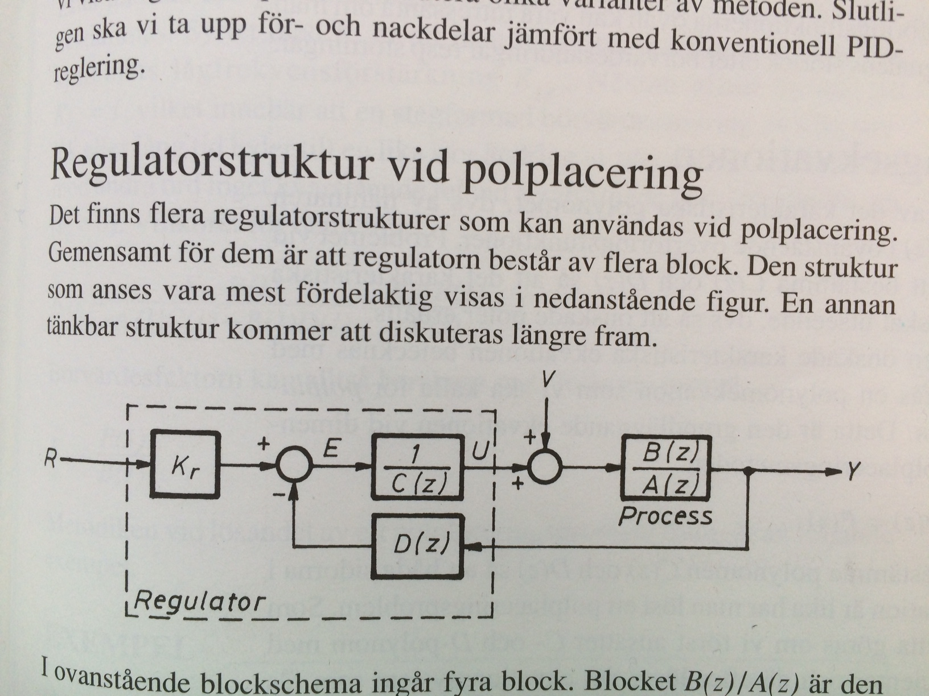

Fig. A.5: Regulatorstruktur vid polplacering, kursboken s.351. Y i bokens illustration är vårt N.

Den totala överföringsfunktionen H(z) blir:

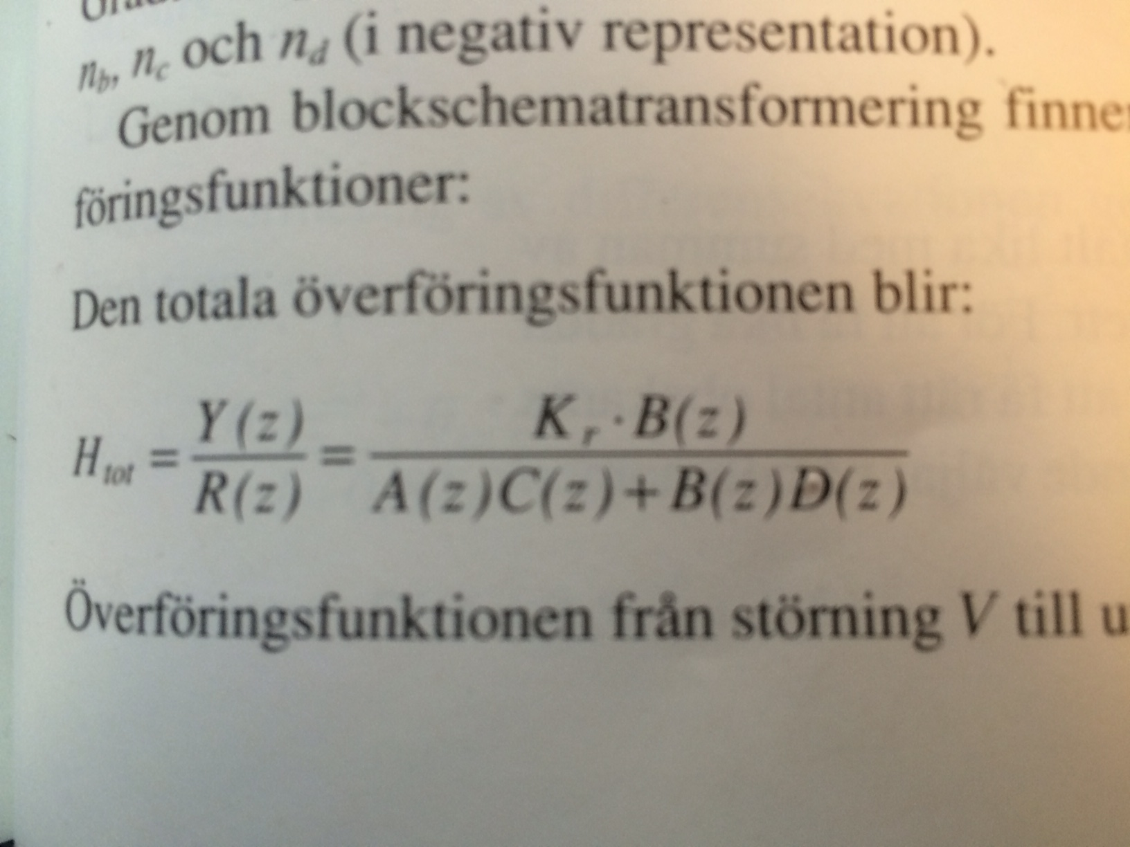

N

## A.5.1 Regulator med polplacering för första vattentanken

|  |
| --- |
| A.5.1.1 Processbeskrivning i negativ representation Vilket är B(z) och A(z) enligt fig. A.5 om vi utgår från att det är nivån n1 i första vattentank som ska regleras? Anta att kvoten B(z)/A(z) motsvarar H1(z) som du redan räknade ut i uppgift A.3.4.  B(z) och A(z) motsvarar reglerobjektet d.v.s. den process som ska regleras i detta fall vattennivån i den första vattentanken. |

|  |
| --- |
| A.5.1.2 Polplaceringsekvationen  1. Vilka är gradtalen na, nb, nc, nd, np till de olika polynomerna? (Följ beskrivningen i kursboken)   För att ekvationssystemet ska en entydig lösning krävs det att gradtalen på polynomerna C, D i förhållande till P inte är låga eller för höga i syfte att undvika att ekvationen bli utan lösningen eller får många lösningar. Summan av gradtalen på polynomerna A- och B är lika med det maximala antal poler som kan placeras. För att få lika många gradtal på båda sidorna i polplaceringsekvationen och även rätt antal obekanta koefficienter ska nedanstående gradtal väljs på C- och D polynomet.  Nedanstående maximala gradtal på p-polynomet och resterande för polynomen C(z) och D(z).   1. Vilken struktur får C(z) och D(z), och vilka parameter ska sedan bestämmas? $$\left\{\begin{aligned}C\left(z\right)=1+c_{1}z^{-1}+c_{2}z^{-2}…+c_{n_{c}}z^{{-n}_{c}} \\ D\left(z\right)=d_{0}+d_{1}z^{-1}+d_{2}z^{-2}…+d_{n_{d}}z^{{-n}_{d}}\end{aligned}\right.$$  När man har löst polplaceringsekvationen ska man fastställa ett lagom värde på börvärdefaktorn   1. Vad betyder strukturen av C(z) och D(z) för regulatorn?   *C(z)* och *D(z)* tillhör regulatorn och är polynom i $z^{-1}$ som anges som differensekvationer i den dator som ska användas för reglering. Genom att finna lämpliga värden för polynomerna *C(z)* och *D(z)* erhålls rätt utseende på den karakteristiska ekvationen som leder till att önskade poler erhålls.   1. Hur ser polplaceringsekvationen P(z) ut? 2. Vilka koefficienter får vi i fall med en ”dead-beat-reglering”, dvs med ett polynom med polen i origo, P(z)=(1-0z-1) ? |
| A.5.1.3 Börvärdesfaktorn Kr Hur räknar man ut Kr? Förklara varför man ska sätta in z=1? |

## A.5.2 Regulator med polplacering för andra vattentanken

|  |
| --- |
| A.5.2.1 Processbeskrivning i negativ representation Vilket är B(z) och A(z) enligt fig. A.5 om vi utgår från att det är nivån h2 i andra vattentanken som ska regleras? (Använd dina resultat från uppgift A.3.5). |
| A.5.2.2 Polplaceringsekvationen  1. Vilka är gradtalen na, nb, nc, nd, np till de olika polynomerna? (Följ beskrivningen i kursboken) 2. Vilken struktur får C(z) och D(z), och vilka parameter ska sedan bestämmas? 3. Hur ser polplaceringsekvationen P(z) ut? 4. Vilka koefficienter får vi om vi vill ha en dubbelpol i 0,3 och en pol i 0,5? |

|  |
| --- |
| A.5.2.3 Börvärdesfaktorn Kr Räkna ut Kr: |
| A.5.2.4 Programmeringen av D(z)I denna uppgift ska du reda ut hur D(z) kan programmeras i Matlab. D(z) är enligt fig. A.5 överföringsfunktionen som har N(z) som ingång. Utgången har ingen beteckning i figuren men vi kan skriva den som Y2(z).  Anta att D(z) är en överföringsfunktion andra gradens, så skulle man kunna beskriva följande sammanhang:  D(z)= 1+d1z-1 +d2z-2 (vårt antagande)  D(z) = Y2(z)/N(z) (enligt definition av en överföringsfunktion)  =>  N(z)(1+d1z-1 +d2z-2)=Y2(z)  Med hjälp av denna ekvation kan man direkt komma fram till det tidsdiskreta fallet:  y2(k)=n(k)+ d1 n(k-1)+d2 n(k-2)  som lätt går att programmera i Matlab när n(k) är känd och y2(k) ska räknas ut.  Använd nu D(z) från uppgift A.5.2.2 för att komma fram till den tidsdiskreta formel som ska programmeras i Matlab: |
| A.5.2.5 Programmeringen av 1/C(z)Gör nu samma sak för överföringsfunktionen 1/C(z) som du gjorde i uppgiften innan för att få fram programmeringen för D(z). Dvs:  1. Vad är ingångssignalen och vad är utgångssignalen till blocket 1/C(z) 2. Skriv upp sammanhangen mellan överföringsfunktionen och in- och utgångarna, välj C(z) enligt resultat från A.5.2.2. 3. Gör en invers z-transformation och skriv upp programråden för att beräkna u(k) utifrån e(k). |

# MATLABDEL SOM FÖRBEREDNING

Denna del kan utföras i en vanlig datasal på Mah eller på en dator med installerad Matlablicens (helst R2013b).

## B.1 Programmering av regulatorer med polplacering

Du har i teoridelen tagit fram två olika regulatorer med polplacering som ska programmeras i Matlab för att kunna testas med vattenmodellen. Vi har inte än identifierad alla modellparameter vilket betyder att du måste ta med dem i ditt program i initialiseringsdelen. Där kan du sedan ange parametrarna som konstanter.

Verktygslådan med Matlabfunktionerna som vi påbörjade i förra inlämningsuppgiften kommer att utvidgas med två nya funktioner:

* vm_polh1(): Regulator med polplacering för regleringen av nivån h1 i första vattentank.
* vm_polh2(): Regulator med polplacering för regleringen av nivån h2 i andra vattentank.

### B.2.1 Regulator med polplacering för regleringen av nivån n1 (function vm_poln1)

Utgå från t.ex. funktionen vm_P() för att lägga till de tre blockar enligt fig. A.5 som du bestämde som resultat i uppgiften A.5.1.2 och A.5.1.3 så att regleringen av nivån i första vattentanken blir till en ”dead-beat-reglering”.

|  |
| --- |
| B.2.1.1 function vm_poln1() Kopiera in din Matlab-kod för regulatorn-delen som visar hur du har programmerat de olika blockar (Kr, 1/C(z), D(z)). |

### B.2.2 Regulator med polplacering för regleringen av nivån n2 (function vm_poln2)

Utgå från t.ex. funktionen vm_polh1() för att lägga till de tre blockar enligt fig. A.5 som du bestämde som resultat i uppgiften A.5.2.2 - A.5.2.5 så att regleringen av nivån i andra vattentanken tvingar polarna av systemet till en dubbelpol i 0,3 och en pol i 0,5.

|  |
| --- |
| B.2.2.1 function vm_polh2() Kopiera in din Matlab-kod för regulatorn-delen som visar hur du har programmerat de olika blockar (Kr, 1/C(z), D(z)). |

# PRAKTISK DEL: Matlab (R2013b), Arduino-Ctrl-box, vattenmodell

Här nedan upprepas först anvisningen till labbutrustningen från förra inlämningsuppgiften. Första delen av de praktiska uppgifterna handlar om att försöka identifiera vissa modellparameter som används i formlerna. Genom experiment kan vi uppskatta deras fysikaliska värden.

Med en rad uppskattade modellparametrar kan vi sedan räkna ut de kvantitativa världen från den teoretiska delen och jämföra resultaten med varandra.

Slutligen ska du också få testa båda regulatorer som du tog fram med polplaceringsmetoden.

## C.0 Labbutrustningen och allmänna anvisningar beträffande experimentens genomförande

### C.0.1 Översikt över hela systemet

Bilden nedan försöker visa hur labbutrustningen relaterar till teorin om enkel reglerkretsen. Processen eller reglerobjektet som ska regleras är vattenmodellen med två behållare och en pump. Nivån i både behållare eller tank kan mätas i Matlab med hjälp av anslutningar till ctrl-boxen (analog-in 10V). Pumpen styrs via Matlab genom pumpens anslutning till ctrl-boxen och med hjälp av en extern spänningskällan med 10V som också den ska anslutas till ctrl-boxen. Anledningen att det krävs en extern spänningskälla är att ctrl-boxen inte har tillräckligt med effekt för att driva pumpen.

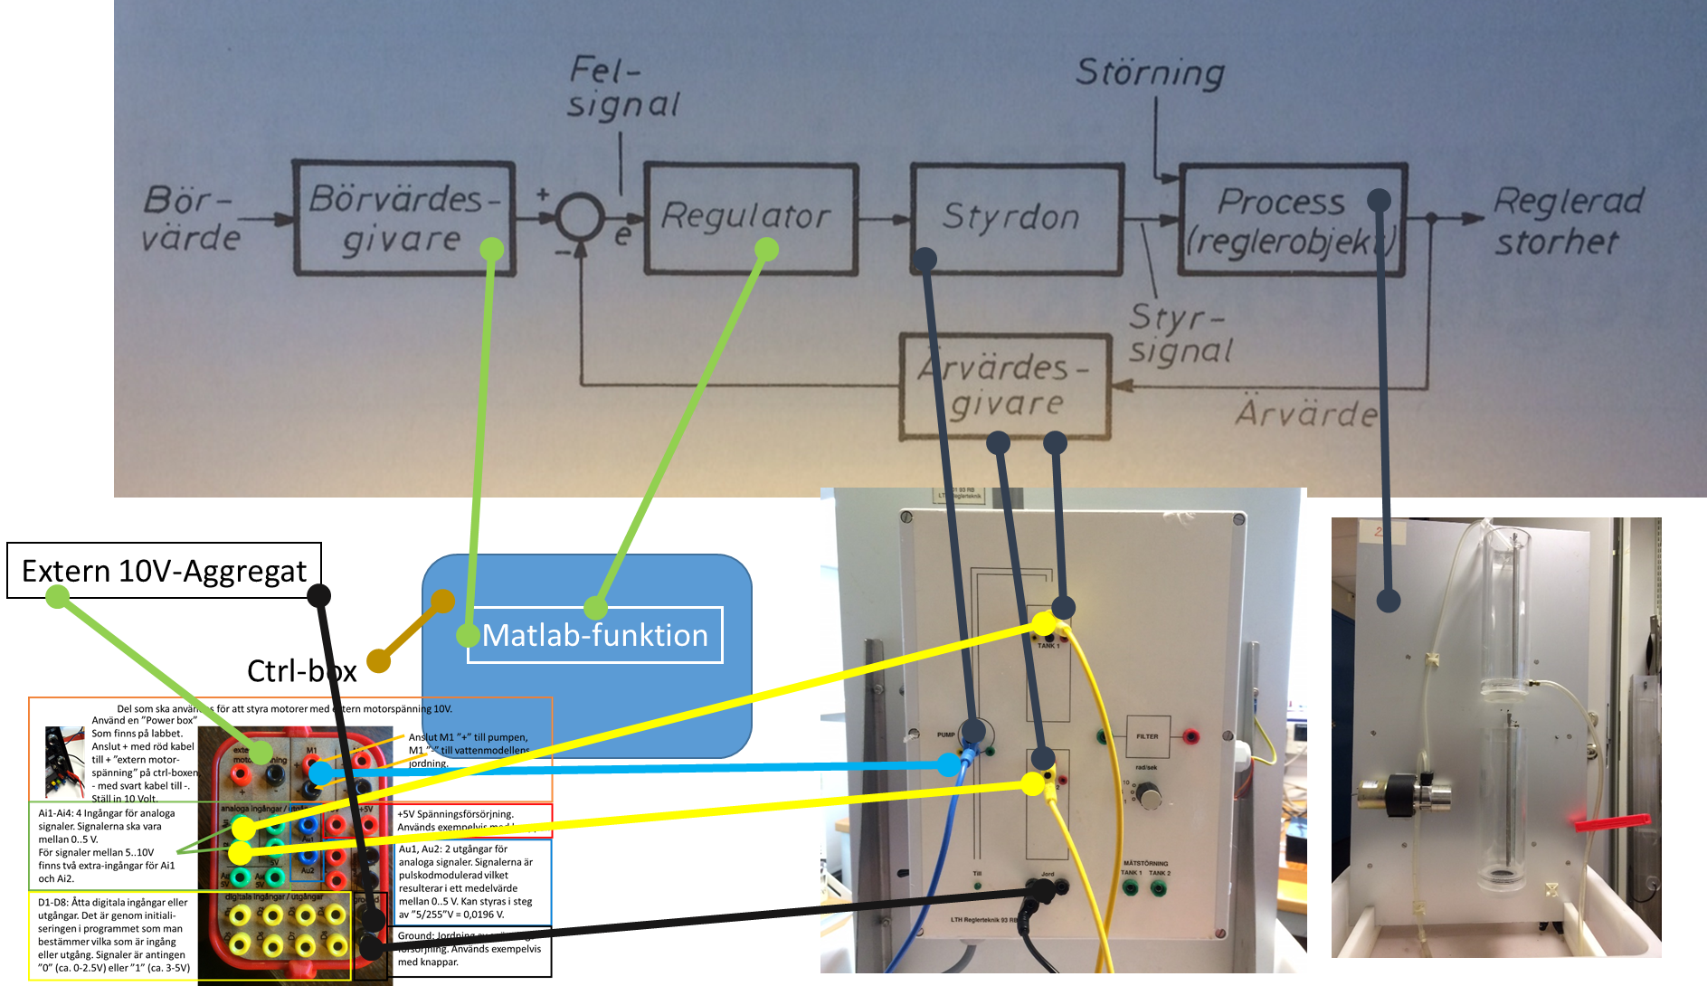

### C.0.2 Kopplade vattentankar

Processen består som redan tidigare illustrerad av två vattentankar i serie till varandra med en övre och en nedre behållare. Utrustningen består av följande delar, se figur nedan:

* Två vattentankar som ligger i serie till varandra. Utflödet av första tanken är inflödet till andra tanken.

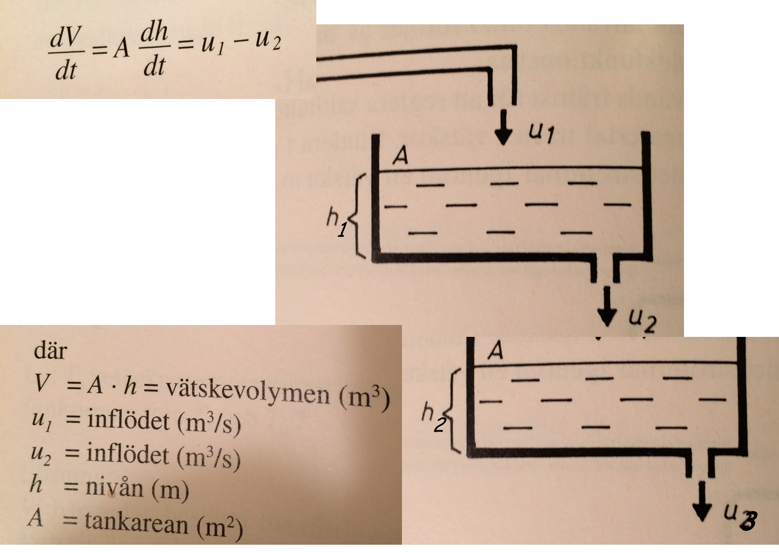

Fig C.0.2a scheman av vattentankarna

* En pump som styrs mellan 0..10V tillför vatten till första tanken.
* Vattennivån i första tanken kan störas genom en separat utgång
* Vattennivåmätare i varje tank genererar en signal mellan 0V (tom tank) och 10V (full tank).
* Inbyggd elektronik säkrar ingångar samt anpassar och linjäriserar signalerna till spänningspotentialen mellan 0 och 10V.

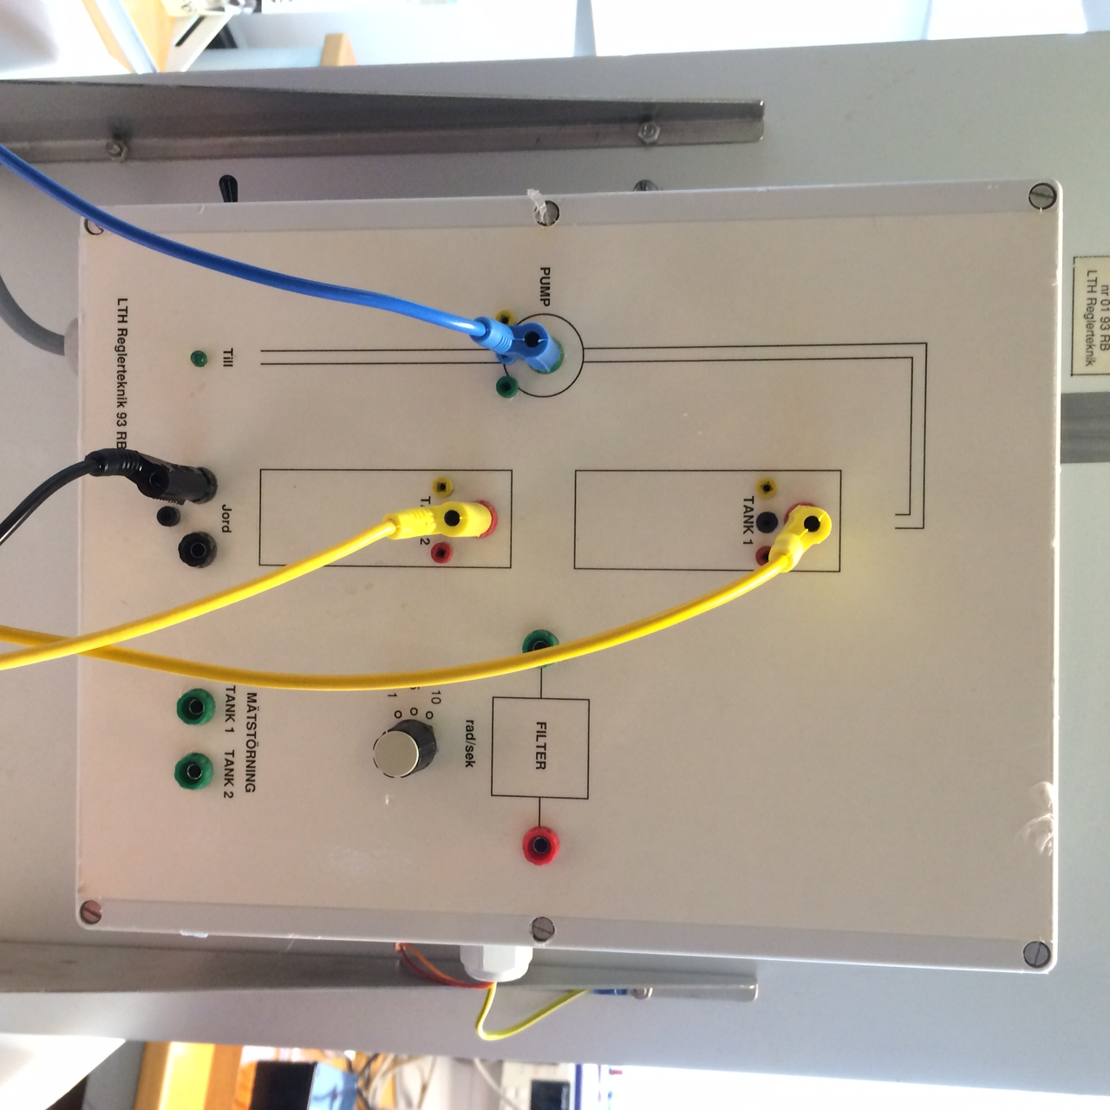 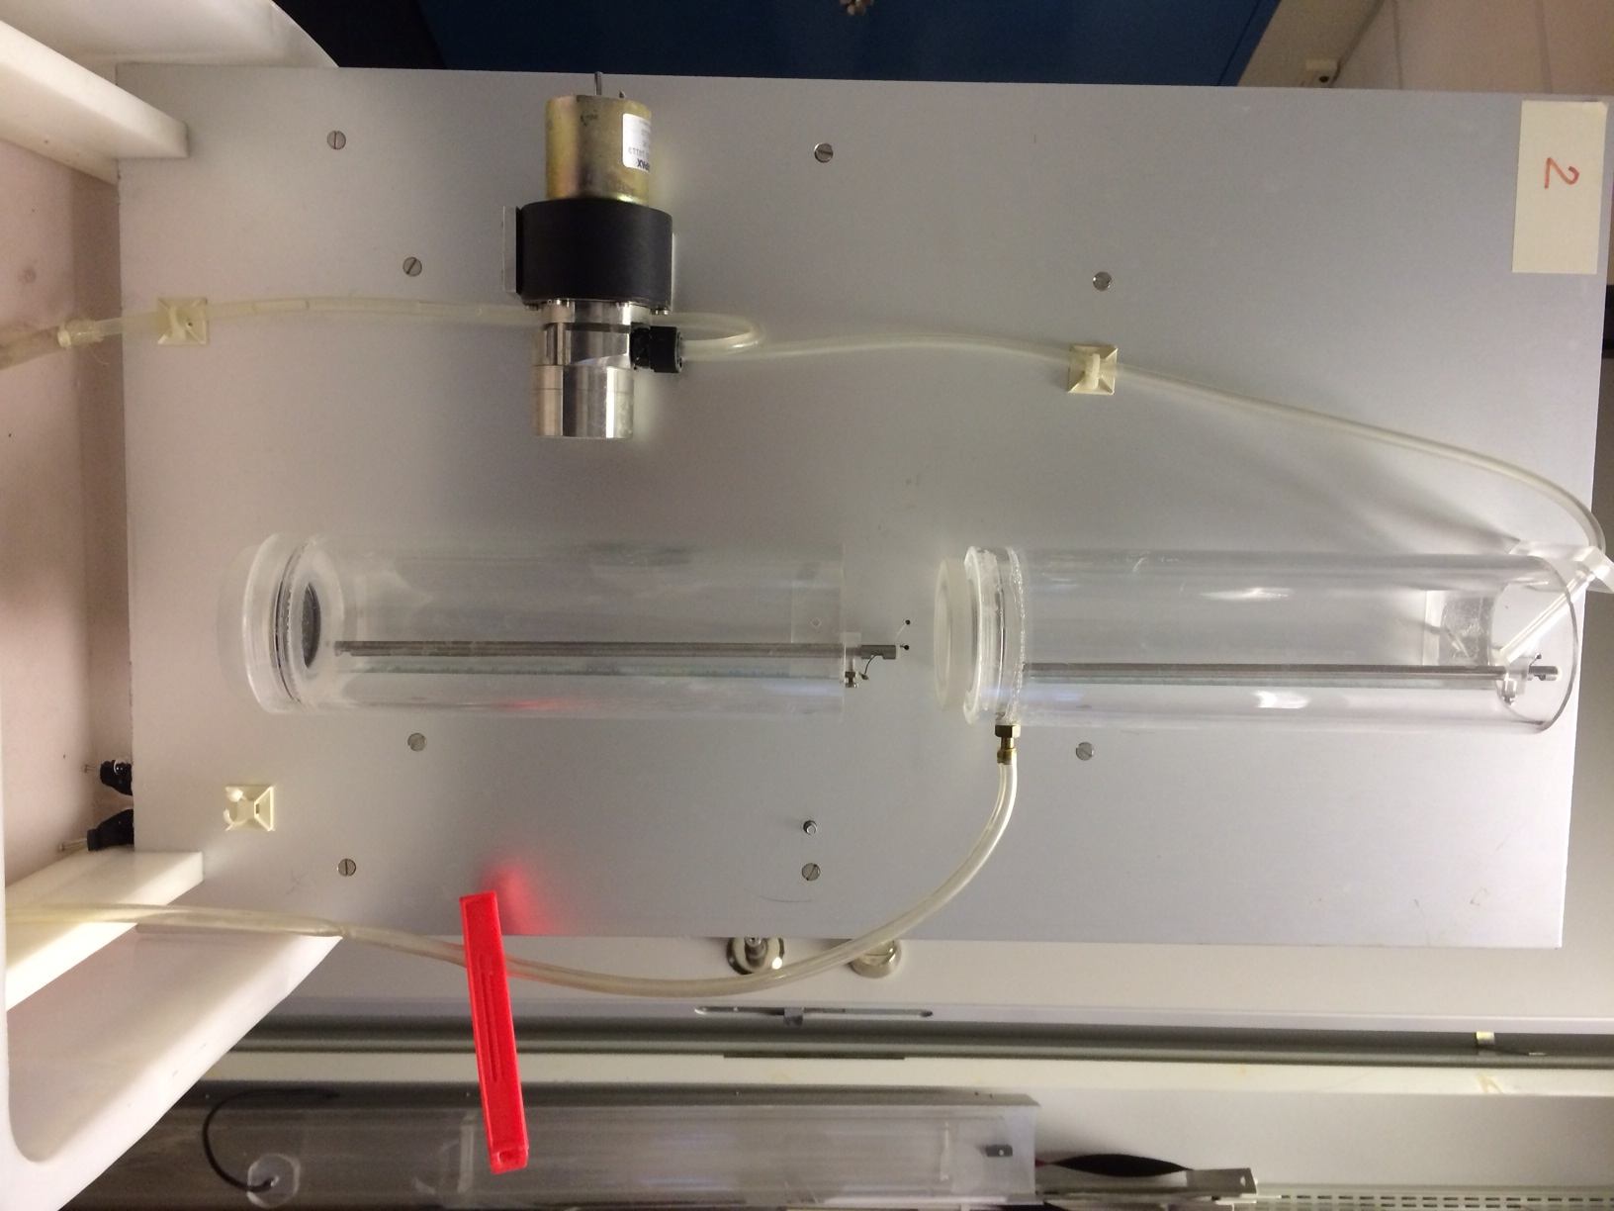

Fig. C.0.2b: Bilder på vattenmodellens fram- och baksida

### C.0.3 Anslutning till ctrl-boxen

Vattenmodellen kräver en signalanpassning mellan 0..10V. Arduino Uno som sitter i ctrl-boxen är dock bara utlagd för 0 .. 5V. Problemet lösas för *ingångarna* i själva ctrl-boxen genom en inbyggd spänningsdelare som delar upp 10V i 5V + 5V.

|  |  |
| --- | --- |
| Anslut alltid signalerna från vattenmodellen till 10V-kontakten för analoga ingångar på ctrl-boxen!! |  |

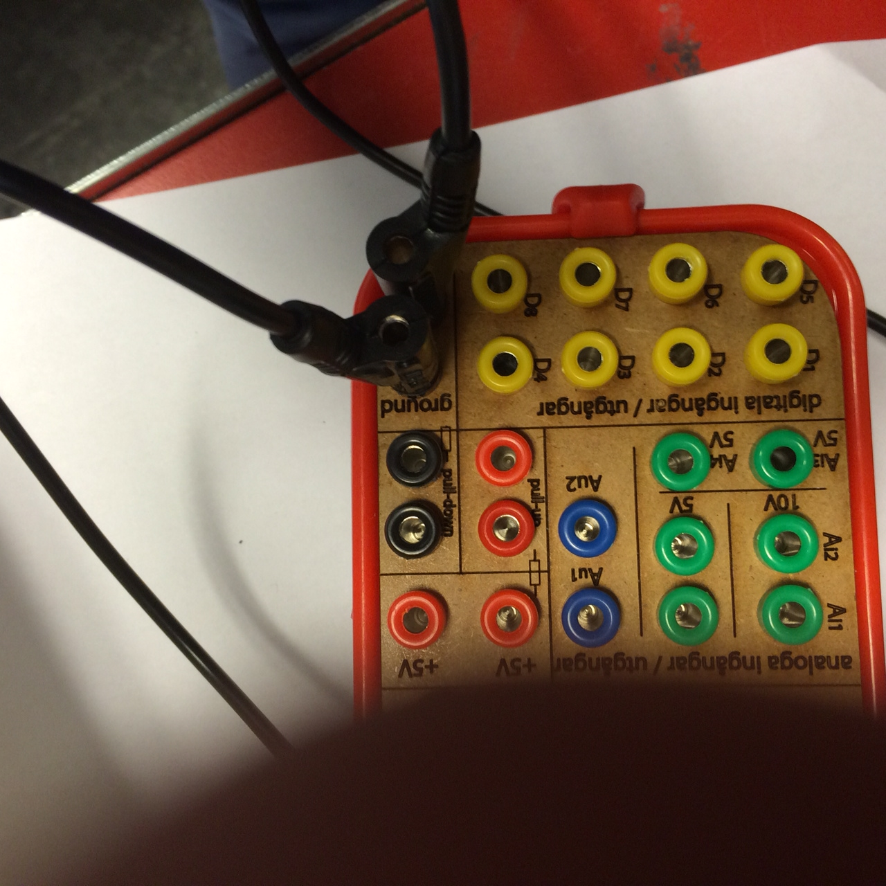 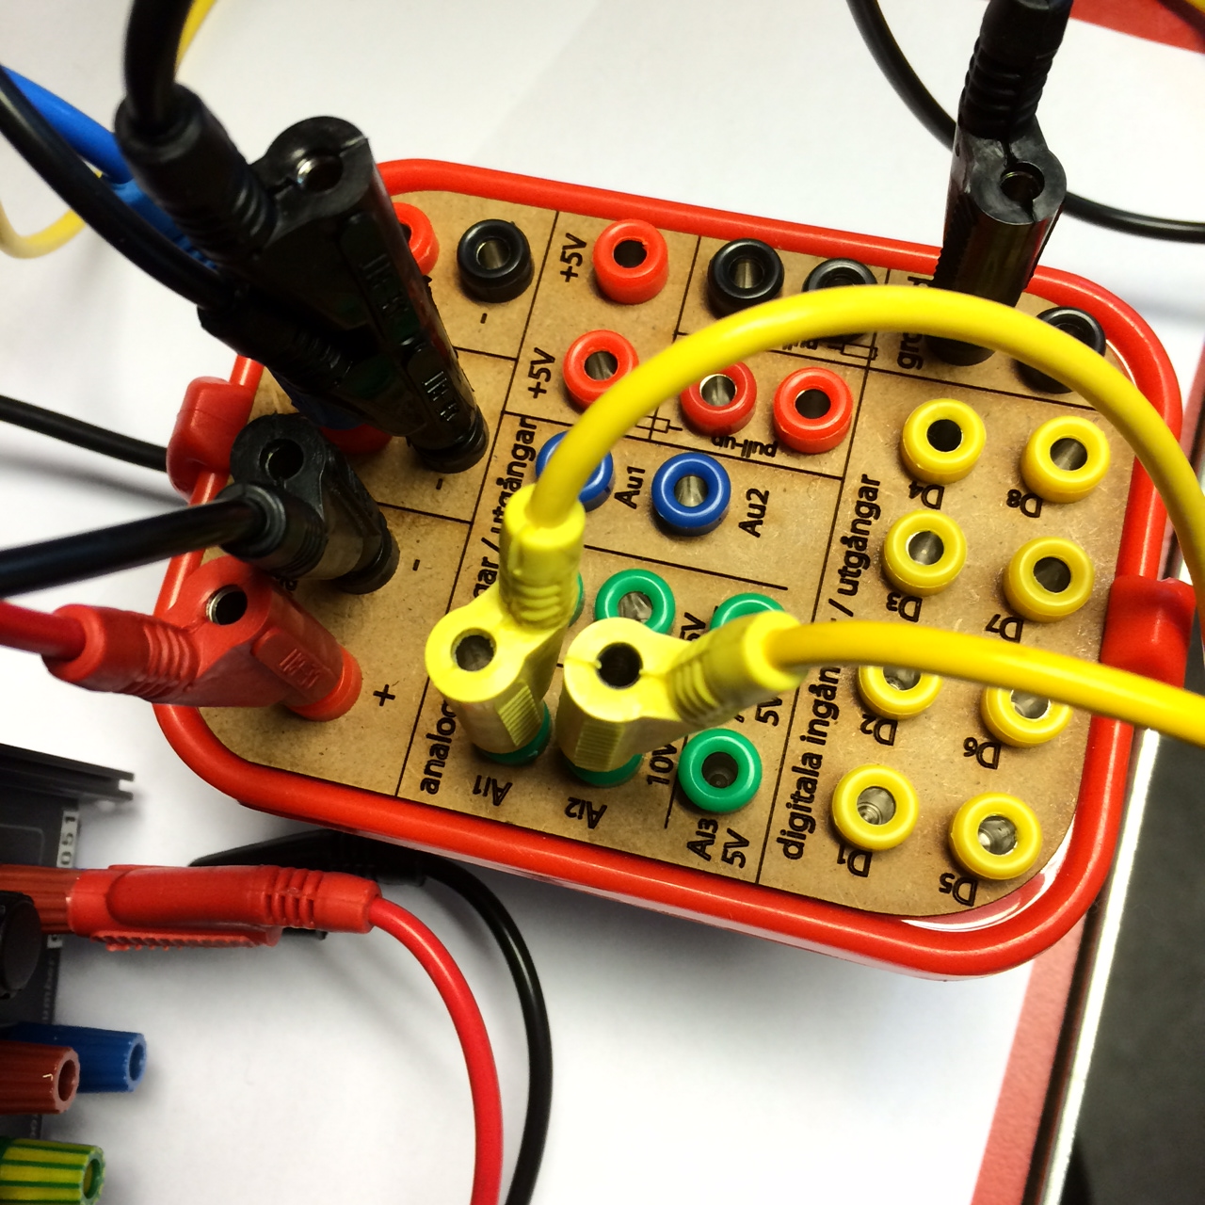

Bild C.0.3a med 10V-analoga ingångar på ctrl-boxen som ska användas

Analoga signalerna som ska anslutas från vattenmodellen till ctrl-boxen är nivåmätningar från tank 1 (h1) och tank 2 (h2).

För *utgångarna* som ska vara mellan 0..10V och kraftigt nog för att driva motorer (som t.ex. pumpar eller fläktar) används motor-shielden som sitter på själva Arduino Uno inne i crl-boxen. Det innebär att det krävs en extern ansluten spänningskälla (t.ex. genom en ”power box” i labbsalen). Den externa spänningskällan styrs sedan genom analogvärden (PWM) på pin 3 (mellan 0..255). Beroende på inställd riktning (pin 12) blir den styrda analoga utgång från motor shielden: antingen 0 .. +10V (pin 12 = 1) eller 0 .. -10V (pin 12 = 0).

|  |  |
| --- | --- |
| För att förhindra problem med svävande potentialer krävs det att olika jordanslutningar (grnd till powerbox, ctrl-box och vattenmodell) kopplas ihop med varandra! Om motorns riktning inte är inställd på pin12=1 finns risk för kortslutningar!! | bild 2.JPGbild 1.JPG  bild 3.JPG |

Analoga utgången för motorstyrningen ansluts från ctrl-boxen till motors ingång på vattenmodellen.

Glöm inte att koppla ihop jordningen på vattenmodellen med jordningen på ctrl-boxen. (Om ni undrar varför - testa gärna skillnaden när ni kör uppgifterna).

## C.1 Systemidentifiering av modellparametrarna

I vår matematisk modellering av vattenmodellen i kap. A.1 antog vi att vattenbehållarna är identiska. För att beskriva dem använde vi oss av följande modellparametrar med motsvarande enheter:

* Datoralgoritm:
  + dT= samplingstid [sek]
  + u(k)= styrsignal till pumpen [0..255],
  + n(k)= mätvärde efter A/D-omvandlaren [0..1023]
* Vattentank:
  + Aär arean i vattentanken [m2 ]
  + a = arean av hålen för utflödet [m2]
  + u1, u2, u3 = in- och utflöden till, ut och mellan tankarna [l/sek] eller [m3/sek]
  + g = 9, 81 m2/s, gravitationskonstanten
  + y= h1 eller h2: vattennivån i vattentanken [m]
* Koppling mellan dator och vattentank
  + kp= kopplingskoefficienten mellan styrvärdet u [0..255] och flödet u1 [m3/sek]
  + kc= kopplingskoefficienten mellan vattennivån [m] och mätningen n(k) av vattennivån [m-1]

### C.1.1 Praktiska experiment för att bestämma A och kp

|  |
| --- |
| C.1.1.1 Experiment för att bestämma arean A i tanken Det enklaste sättet att bestämma arean A i tanken är att hålla fingret vid hålet i botten och samtidigt fylla tanken med vatten tills höjden av 20 cm är nått. Det finns mätbägare i labben samt hinkar med destillerat vatten som kan användas. (Alternativet är att låta en full tank rinna ut i mätbägaren).   1. Ange hur du räknar ut A utifrån volymen av vattnet samt vilket värde du får: 2. Tidigare uppskattningar påstår att A=2734**.**10-6 m2 , kan du bekräfta det? |
| C.1.1.2 Experiment för att bestämma kp-kopplingskoefficientenKopplingskoefficenten kp anger hur mycket vatten som pumpen pumpar in i första tanken. Om vi antar att pumpstyrningen är lineärt så kan vi bestämma kp genom att mäta tiden som pumpen behöver för att fylla första tanken upp till 20cm när vi sätter styrsignalen u till maximalvärde = 255. Glöm inte att täppa till utflödet! -Volymen Vt i tanken vid 20cm nivåhöjd har du redan bestämt till: ___m3 -Tiden Tt som det tog pumpen att fylla tanken var: ___sek - styrsignalen umax var 255  Visa hur du beräknar kp och ange vilket värde du får för kp: |

### C.1.2 Bestämning av andra koefficienter

|  |
| --- |
| C.1.2.1 Beräkning av kopplingskoefficienten kc Kopplingskoefficenten kc anger hur nivån i vattentanken omvandlas till ett heltal i datorn.  Höjdmätningen antas vara lineärt mellan 0..0,2m och resultera i en spänning mellan 0..10V. Denna spänning måste halveras med en spänningsdelare då Arduino Uno kräver analoga ingångar mellan 0..5V. Analoga ingångar omvandlas till digitala heltal med en 10-bitars omvandlare.  Visa hur du beräknar kc och ange vilket värde du får för kc: |
| C.1.2.2 Tidigare beräkningar för a Arean a för hålet av utflöden har tidigare beräknats till: 7.10-6 m2  Vi antar att båda hål samt båda tank är likadana. Testet om det stämmer kan vi göra genom att kolla upp resultatet som ni fick när ni i förra inlämningsuppgift gjorde stegsvaret av det öppna systemet (uppgift C.1.1). Kolla upp de slutgiltiga värdena för h1 och h2 (h1-ost, h2-ost). Förhoppningsvis har ni kört experimentet länge nog för att kunna se vilka värdena blir. Om tankarna och hålen är mer eller mindre identiska så ska h1 och h2 blir lika stora.  Kan du bekräfta att h1 och h2 i det öppna stegsvaret blir lika varandra?  En annan kontroll som kan genomföras är att tidigare genomförda praktiska resultat visade att kvoten av A/a är ungefär lika med 2,1.10-3. Är det något du kan bekräfta med dina mätningar av A? |
| C.1.2.3 Arbetspunkt för linearisering av vattenflödet. Ett bra val för arbetspunkterna h10 och h20 är ca hälften av höjden, dvs 0,1m.  Vad blir det för respektive värden för n10 och n20 ? |
| C.1.2.4 Val av samplingstid dT Välj samma samplingstid som ni använde i era regulatorer i första inlämningsuppgift. Om ni har använt er av flera olika så välj antingen 0,8 sek eller 1 sek.  Vad väljer ni för dT= ____ sek |

## C.2 Sammanställning och jämförelse av olika numeriska resultat

Slutligen ska vi nu ha bestämt alla kvantitativa världen som behövs för att kunna räkna ut de numeriska resultaten från teoridelen.

|  |  |  |  |  |  |  |  |  |  |  |  |  |  |  |  |  |  |  |  |  |  |  |  |  |  |  |  |  |  |  |  |  |  |  |  |  |  |  |  |  |  |  |  |  |  |  |  |  |  |  |  |  |  |  |  |  |  |  |  |  |  |  |  |  |  |  |  |  |  |  |  |  |  |  |  |  |  |  |  |  |  |
| --- | --- | --- | --- | --- | --- | --- | --- | --- | --- | --- | --- | --- | --- | --- | --- | --- | --- | --- | --- | --- | --- | --- | --- | --- | --- | --- | --- | --- | --- | --- | --- | --- | --- | --- | --- | --- | --- | --- | --- | --- | --- | --- | --- | --- | --- | --- | --- | --- | --- | --- | --- | --- | --- | --- | --- | --- | --- | --- | --- | --- | --- | --- | --- | --- | --- | --- | --- | --- | --- | --- | --- | --- | --- | --- | --- | --- | --- | --- | --- | --- | --- |
| C.2.1 Sammanställning av numeriska resultat Gå igenom alla teoretiska uppgifter och räkna ut de numeriskt. Fyll samtidigt i tabellen nedan:   |  |  |  | | --- | --- | --- | | Uppgift | Parameter | Numeriskt värde  (OBS: i ”scientific” eller ”e”-notation!) | | A.3.4 | a |  | | A.3.4 | dT |  | | A.3.4 | A |  | | A.3.4 | g |  | | A.3.4 | kc |  | | A.3.4 |  |  | | A.3.4 |  |  | | A.3.4 |  |  | | A.3.4 |  |  | | A.3.4 |  |  | | A.3.4 |  |  | | A.3.4 |  |  | | A.3.4 |  |  | | A.3.4 |  |  | | A.3.5 |  |  | | A.3.5 |  |  | | A.3.5 |  |  | | A.3.5 |  |  | | A.4.1 | K |  | | A.4.2.1 |  |  | | A.5.1.2 |  |  | | A.5.1.3 | Kr |  | | A.5.2.2 |  |  | | A.5.2.2 |  |  | | A.5.2.2 |  |  | | A.5.2.3 | Kr |  | |
| C.2.2 Jämförelse mellan ”Black box” och ”White box” systemidentifikation I förra inlämningsuppgiften använde ni minsta kvadratmetoden för att uppskatta vattenmodellens överföringsfunktion utifrån stegsvaren. Hur jämförs resultaten med den matematiska modellen i den här inlämningsuppgiften?   |  |  |  | | --- | --- | --- | |  | Black-box identifikation  (stegsvar, minsta kvadratmetoden) | White-box systemidentifikation  (mat.-fysik. systemmodellering) | | H1(z)=N1/U | Resultat från C.1.4.b) för a och b $\frac{b}{z-a}= \frac{}{}$ | Resultat från A.3.4 för | | H2(z)=N2/U | Resultat från C.1.4.b) för a1, a2, b1 och b2 $$\frac{b_{1}z^{-1}+b_{2}z^{-2}}{1-a_{1}z^{-1}-a_{2}z^{-2}}= \frac{}{}$$ | Resultat från A.3.5 för a1, a2, b1 och b2 $$\frac{b_{1}z^{-1}+b_{2}z^{-2}}{1-a_{1}z^{-1}-a_{2}z^{-2}}= \frac{}{}$$ |   Är resultaten mer eller mindre samma sak, eller vad är skillnaden? Om det finns större skillnader kan du förklara dem? |
| C.2.3 Jämförelse mellan empiriska och teoretiska parameteridentifikation I förra labbinlämningsuppgift genomförde ni experiment med P-regleringen där ni i uppgift C.3.1 bestämde kvarstående felet samt i uppgift C.3.2 den kritiska förstärkningen.   1. Om du jämför dina resultatet från experimentet med de teoretiska uträckningen för kvarstående felet från uppgift A.4.2.1 i denna inlämning, får du samma resultat? Visa hur de jämförs. 2. Vilken kritisk förstärkning fick du i experimentet (C.3.2 förra inlämningsuppgift) och vilka teoretiska resultat fick du fram från A.4.1 (denna inlämningsuppgift)? Kommentera skillnader eller likheter. |

## C.3 Experiment med regulatorer med polplacering

|  |
| --- |
| C.3.1 Experiment med ”dead-beat”-regulatorn för första vattentanken Reglera vattennivån n1 i första tanken genom att utföra funktionen ”vm_poln1()”. Använd ”512” som börvärde för n1.  Klistra in grafen här: |

|  |
| --- |
| C.3.2 Experiment med polplacerings-regulatorn för nivån n2 Reglera vattennivån n2 i andra vattentanken genom att utföra funktionen ”vm_poln2()”.()”. Använd ”512” som börvärde för n2.  Klistra in grafen här: |
| C.3.3 Diskussion av stegsvaren Försök att bedöma om stegsvaren från regleringen i experimenten ovan (C.3.1 och C.3.2) motsvarar förväntningen för placeringen av polerna (i origon för dead-beat, dubbelpol på 0,5 och en på 0,3 för C.3.2). Titta på ”kartan” nedan för att få hjälp med att tolka stegsvaren.    Fig.: Stegsvar av ett tidsdiskret system beroende på polplaceringen i z-planet |

# Reflektion och utvärdering

|  |
| --- |
| D.1 Vad tycker du/ni var lärorik med uppgiften? (Minst 5 meningar och minst 75 ord!) |
| D.2 På vilket sätt har ni fördjupat er i något nytt? Vad kände ni från tidigare och på vilket sätt har ni lärt er något nytt utifrån det ni redan kunde? (Minst 5 meningar och minst 75 ord!) |
| D.3 Vad var det svåraste med uppgiften? (Minst 5 meningar och minst 75 ord!)  Hur mycket tid totalt har ni lagt ner på att lösa uppgiften och hur mycket av denna tid har ni lagt på det som ni anser var det svåraste? |
| D.4 Synpunkter, förslag, kommentarer? (Minst 5 meningar och minst 75 ord!) |